



How-to-Handbuch
WAMAS Lift & Store Angebotsgenerator – Sicherheit und Benutzeranleitung
WAMAS Lift & Store Angebotsgenerator
Standard · Deutsch (de-DE)
Abgleich Secure Development Policy PO-00153-EN und Bedienung für Anwender
Marek Sobona / SSI SCHÄFER
V 1.0 · 28.10.2026
Inhaltsverzeichnis

1 Über dieses Dokument 4
1.1 Zweck 4
1.2 Lesart 4
1.3 Dokumentinformationen 4
2 Systemüberblick 5
2.1 Was die App ist 5
2.2 Betrieb 5
2.3 Rollen 5
3 Sicherheitsstand – erfüllt 6
4 Sicherheitsstand – teilweise / offen 8
5 Bewertung für internen SSI-Betrieb 9
6 Benutzeranleitung Anwender 10
6.1 Anmelden 10
6.2 Fehlversuche und Sperre 10
6.3 Arbeitsablauf 10
6.4 Passwort ändern, Passwort vergessen, Abmelden 11
7 Kurz-Admin 12
8 Stolperfallen 13
9 Praxisbeispiele 14
9.1 Login-Sperre 14
9.2 Angebot als Editor 14
10 Quellenverzeichnis 15

1 Über dieses Dokument

1.1 Zweck
Dieses Dokument fasst den Sicherheitsstand des WAMAS Lift & Store Angebotsgenerators nach den Massnahmen P0 und P1 zusammen (erfüllt / teilweise / offen gemäss PO-00153-EN) und enthält eine Benutzeranleitung für Anwender sowie eine Kurzanleitung für Administratoren.

1.2 Lesart
- UI-Bezeichnungen stehen fett, Konfigurationsschlüssel und API-Pfade in monospace.
- Nicht belegbare Angaben sind als LUECKE markiert.
- Der Stand bezieht sich auf Commit 041e207 und Image wamas-ls-angebot:ui-p1-041e207.

1.3 Dokumentinformationen
Merkmal | Angabe
Titel | WAMAS Lift & Store Angebotsgenerator – Sicherheit und Benutzeranleitung
Produkt / Release | WAMAS Lift & Store Angebotsgenerator
Dokumentversion | 1.0
Stand | 28.10.2026
Autor | Marek Sobona / SSI SCHÄFER
Zielgruppe | Anwender, Key-User, Administratoren, Security-Review
Grundlage | CWA Security SW PO-00153-EN v1.00; Live-Stand Image ui-p1-041e207 (Commit 041e207); interner SSI-Betrieb (kein öffentliches Internet)

2 Systemüberblick

2.1 Was die App ist
Webanwendung (FastAPI, Python 3.12, Docker) mit drei Modulen:
1. Lizenzkalkulator – IC License Price List (Basic/Advanced, Add-ons, Clients, SLL-Rabatt)
2. IT-Aufwand – analog Kalkulation WAMAS Installation.xlsm
3. Angebot – druckfertiges Dokument (DOCX/PDF, Excel)

2.2 Betrieb
Element | Wert
URL | https://angebot.mareksobona.synology.me/
Container / Port | CH, Port 8100 hinter Synology-Reverse-Proxy (HTTPS)
Image | wamas-ls-angebot:ui-p1-041e207
Volume | wamas-ls-angebot-runtime
International | Port 8110, von diesem Stand nicht berührt
Scope | interner SSI-SCHÄFER-Betrieb, keine öffentliche Internet-Veröffentlichung
Tab. 1: Betriebsdaten

2.3 Rollen
Rolle | Rechte
viewer | lesen, Export, Vorschau; keine Bearbeitung
sales | nur Verkaufspreise, read-only
editor | wie viewer, zusätzlich speichern
admin | zusätzlich löschen, Benutzerverwaltung, Stammdaten
Tab. 2: Rollenmodell
Quelle: README.md, static/index.html, Auftrag Marek (Scope)

3 Sicherheitsstand – erfüllt
Anforderung | Umsetzung | Beleg
Brute-Force-Schutz Login | 5 Fehlversuche/Benutzer bzw. 30/IP in 15 Min. → HTTP 429, Sperre 15 Min., Audit | P0, Abb. 1–2
Passwort-Hashing | PBKDF2-SHA256 600 000 Iterationen, Upgrade beim Login | auth.py PBKDF2_ITERATIONS
Session-Cookie | HttpOnly, SameSite=Lax, Secure bei https-WAMAS_PUBLIC_URL | README, P0
HSTS | max-age=15552000 hinter HTTPS | Abb. 3
Security-Header | CSP (frame-ancestors 'none', script-src 'self'), X-Frame-Options DENY, nosniff, Referrer-Policy | http_security.py
API-Doku in Prod aus | /docs, /redoc, /openapi.json aus im Container bzw. bei https | http_security.py
Bootstrap-Passwort | Datei admin_bootstrap_password (0600), nicht im Log | README
Autorisierung | Rollen per Depends auf Fach-Endpoints, Tests | server.py, test_security_roles.py
Path-Schutz | Angebots-IDs auf [A-Za-z0-9-_] gefiltert | Abgleich 5.2
Container | Non-Root wamas (UID 1000), nicht privileged | Dockerfile
Secrets | nicht im Repo, nur ENV / Runtime-Volume | .gitignore
CORS | explizite Allowlist WAMAS_CORS_ORIGINS | README
CI / SAST / SCA | GitHub Actions: pytest, Bandit (high), pip-audit-Gate, Trivy (HIGH/CRITICAL) | ci.yml
Dependencies | requirements.txt mit Hashes (--require-hashes), Dev getrennt | README
Port-Bind | Standard 127.0.0.1:8100; Live zusätzlich LAN für Proxy | docker-compose.yml, P0
Passwort-Recovery | TLS-Pflicht, Rate-Limit, generische Fehler | Abgleich 5.2
Tab. 3: Erfüllte Anforderungen
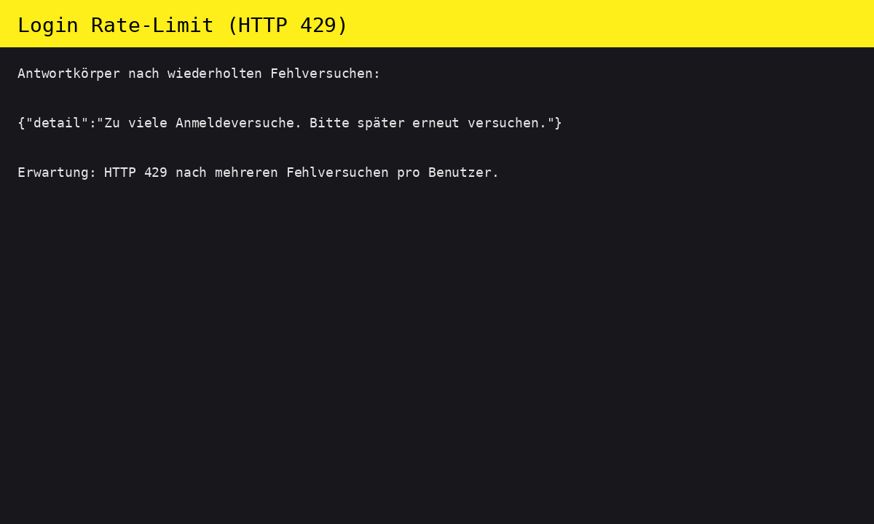
Abb. 1: API-Nachweis Rate-Limit (HTTP 429)
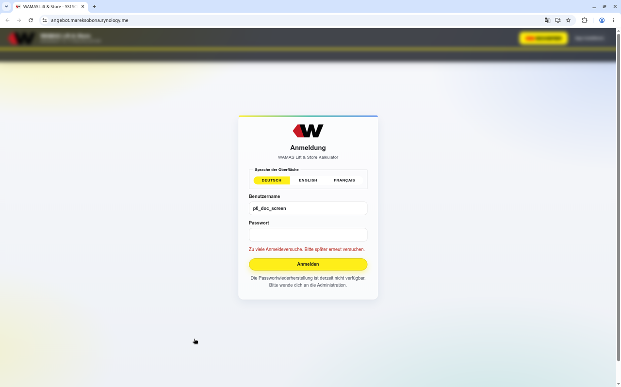
Abb. 2: Sperre in der Oberfläche
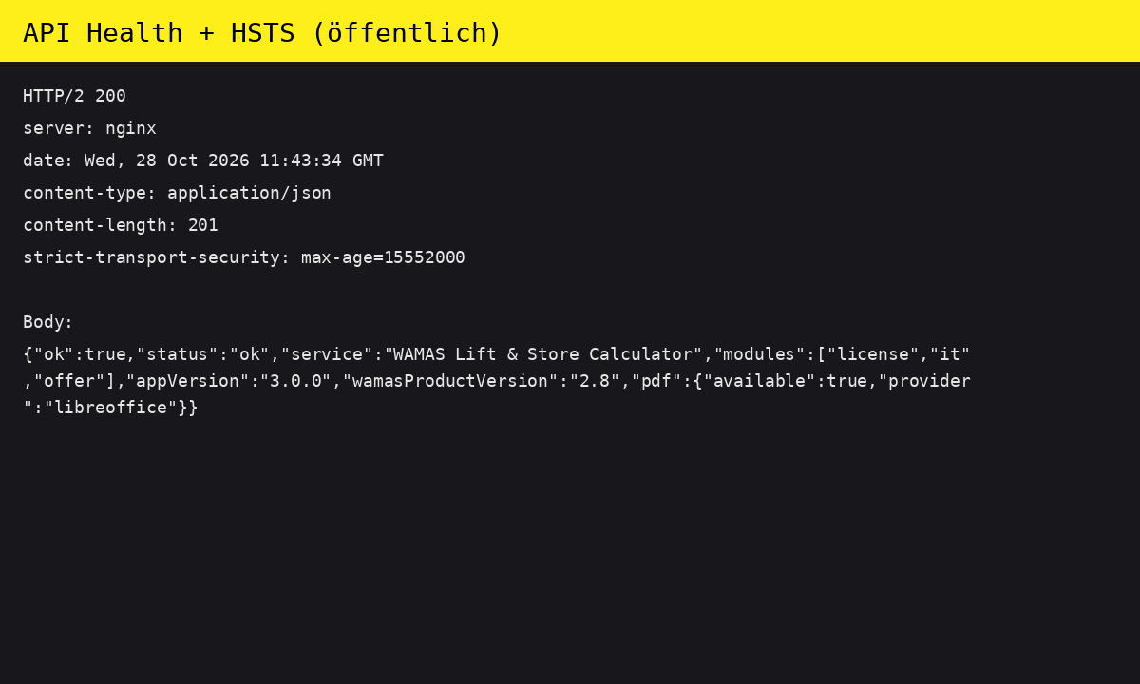
Abb. 3: Health 200 mit Strict-Transport-Security
Quelle: Code Commit 041e207, P0-Bericht v1.0, Live-Test 28.10.2026

4 Sicherheitsstand – teilweise / offen
Thema | Status | Bemerkung
Legacy-Hashes | teilweise | Schwache Varianten nur noch einmalig zum Upgrade unmigrierter Konten
Token-Transport | offen | Token im Login-Body; akzeptiert in mehreren Headern/Cookies (auth.py)
CSRF | teilweise | nur SameSite=Lax + CORS, kein CSRF-Token
Proxy / Netz | Hinweis | WAMAS_TRUST_PROXY=1 nur hinter Proxy; LAN-Bind 192.168.0.70:8100
Fehlertexte Export | offen | Inhalt der Fehlermeldungen nicht geprüft
GDPR | offen | kein Verarbeitungsverzeichnis, keine Retention
Backups | offen | Backup-Skripte ohne Verschlüsselung
Encryption at rest | offen | Angebote/Benutzer als JSON im Volume
Supply Chain | teilweise | Basis-Image ohne Digest, kein Dependabot, kein täglicher CI-Lauf
Container-Härtung | offen | kein read_only, cap_drop, no-new-privileges
Governance | offen | kein Threat Model, kein ASVS-Mapping, kein Pentest/DAST-Nachweis
Tab. 4: Offene Punkte
In den Unterlagen nicht beschrieben
Ob Branch-Protection und dokumentierte Reviews auf GitHub aktiv sind, ist nicht geprüft.

Quelle: Abgleich PO-00153 (Stand vor P0/P1), aktualisiert mit Commit 041e207

5 Bewertung für internen SSI-Betrieb
Für den internen Betrieb hinter HTTPS ist die App mit P0/P1 technisch freigabefähig. Der Policy-Nachweis (Prozess, Governance) ist nur teilweise erfüllt. Empfehlungen vor breitem Rollout:
1. Legacy-Hash-Pfad entfernen, sobald alle Konten migriert sind.
2. WAMAS_TRUST_PROXY nur hinter dem Reverse Proxy setzen.
3. Export-Fehlertexte prüfen (keine internen Details).
4. Token nur noch per HttpOnly-Cookie; CSRF-Schutz ergänzen.
5. Backups verschlüsseln, GDPR-Verzeichnis und Retention festlegen.
Quelle: Kap. 3 und 4

6 Benutzeranleitung Anwender

6.1 Anmelden
1. https://angebot.mareksobona.synology.me/ öffnen.
2. Benutzername und Passwort eingeben, Anmelden klicken.
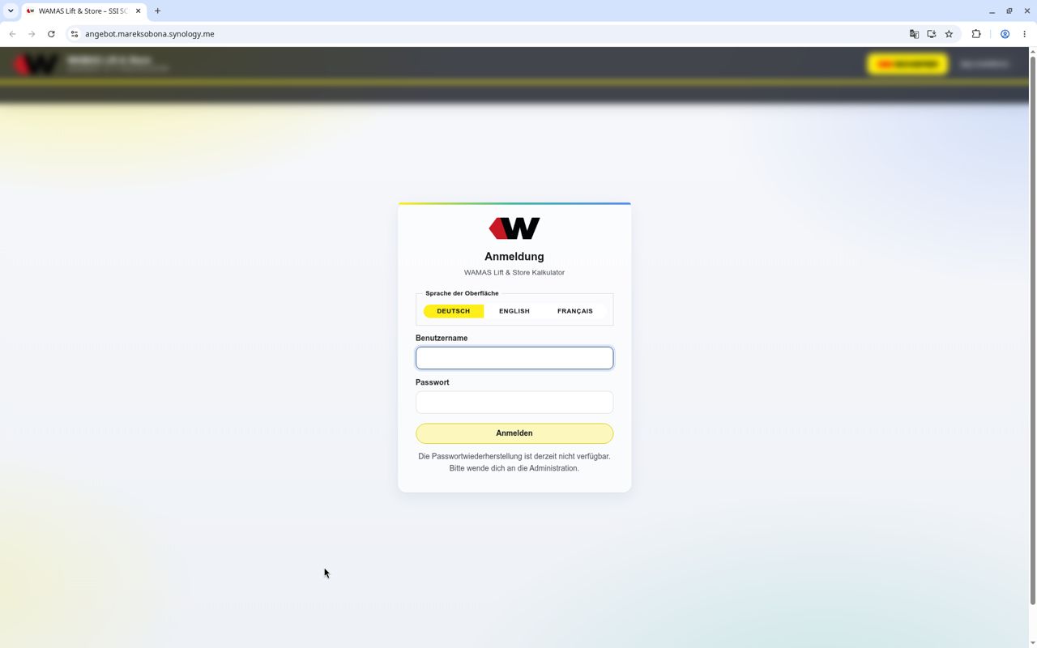
Abb. 4: Anmeldemaske

6.2 Fehlversuche und Sperre
Bei falschen Daten erscheint Benutzername oder Passwort falsch. Nach 5 Fehlversuchen: Zu viele Anmeldeversuche. Bitte später erneut versuchen. – 15 Minuten warten.
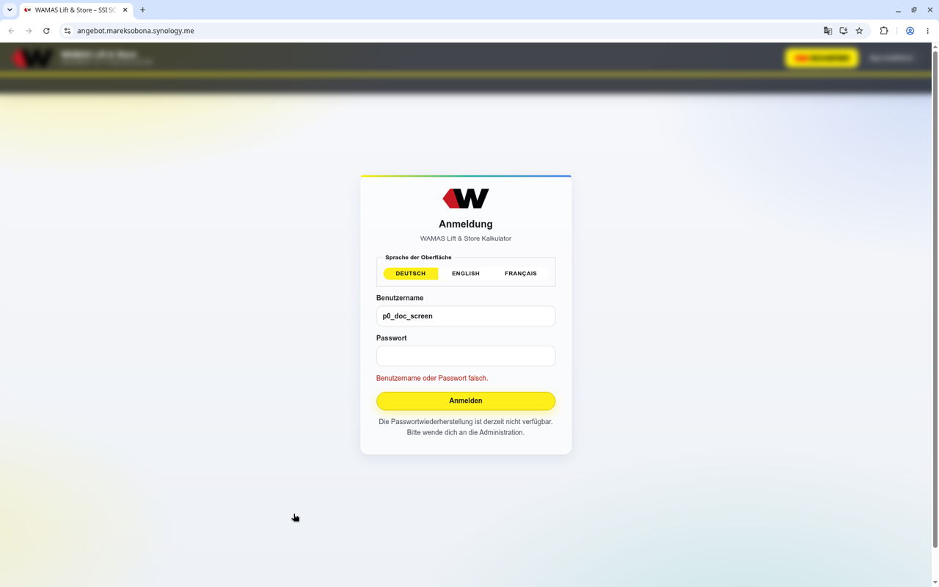
Abb. 5: Fehlermeldung

6.3 Arbeitsablauf
Die obere Navigation führt durch Lizenzkalkulator → IT-Aufwand → Angebot, dazu Archiv.
1. Lizenzkalkulator: Schritte 1 Kunde, 2 Angebotsart, 3 Instanz, 4 Add-ons, 5 Clients & Upgrade; mit Weiter/Zurück wechseln; Lizenzkalkulation speichern (ab editor). Export Excel / Drucken, sobald berechnet.
2. IT-Aufwand: Schritte 1 Kunde bis 6 Reise.
3. Angebot: Assistent mit Weiter/Zurück; Export als DOCX/PDF/Excel.
4. Archiv: gespeicherte Angebote öffnen; Auswahl löschen nur für admin.
In den Unterlagen nicht beschrieben
Die genauen Felder und Export-Buttons im Modul Angebot sind ohne Screenshot nicht belegt.

6.4 Passwort ändern, Passwort vergessen, Abmelden
- Passwort ändern in der Kopfzeile.
- Passwort vergessen? auf der Anmeldemaske (nur aktiv, wenn Recovery/Mailversand konfiguriert ist).
- Abmelden in der Kopfzeile.
Quelle: static/index.html, server.py, Live-Screenshots 28.10.2026

7 Kurz-Admin
- Benutzer (nur admin): anlegen, bearbeiten, Passwort setzen, deaktivieren/löschen. Ohne UI: python scripts/set_user_password.py <user> <pw>.
- Stammdaten (nur admin).
- Deploy: docker compose up -d --build; Image-Tag und Origins über .env.
- Health: /api/health → HTTP 200.
- Backup: gesamtes Runtime-Volume per deploy/backup/backup-runtime.sh, Restore mit restore-runtime.sh; Restore-Test quartalsweise.
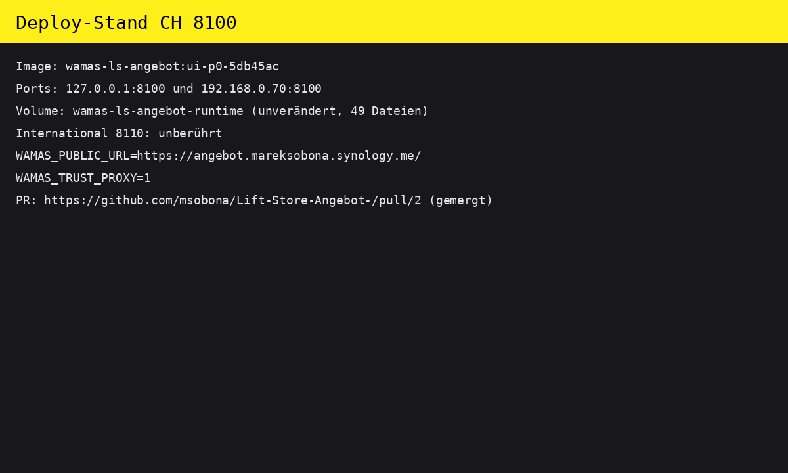
Abb. 6: Deploy-Stand (P0)
In den Unterlagen nicht beschrieben
Abb. 6 zeigt den Stand P0 (ui-p0-5db45ac); ein Screenshot zum aktuellen Stand ui-p1-041e207 fehlt.

Quelle: README.md, deploy/docs/02-volumes-backup.md, 04-runbook.md

8 Stolperfallen
- Tests mit dem eigenen Admin-Konto können 15 Minuten aussperren.
- Lokal über HTTP sind Secure-Cookie/HSTS aus; /docs lokal an.
- Laufender Stack muss neu erzeugt werden, damit Port-Bind gilt.
- Backups enthalten auch gelöschte Angebote.

9 Praxisbeispiele

9.1 Login-Sperre
Ein Benutzer gibt fünfmal ein falsches Passwort ein. Die App meldet Zu viele Anmeldeversuche… (HTTP 429). Nach 15 Minuten ist die Anmeldung wieder möglich.

9.2 Angebot als Editor
1. Anmelden als editor.
2. Lizenzkalkulator ausfüllen und speichern.
3. IT-Aufwand erfassen.
4. Im Modul Angebot Dokument erzeugen und als PDF exportieren; im Archiv wiederfinden.

10 Quellenverzeichnis
Kürzel | Dokument / Artefakt
PO-00153 | CWA Security SW – Secure Development Policy v1.00
ABGL | WLS_Angebot_Security_Abgleich_PO-00153.md
P0 | WLS_Angebot_Security_P0_Technischer_Bericht_deDE_v1.0
CODE | Commit 041e207: README.md, auth.py, http_security.py, server.py, static/index.html, ci.yml, Dockerfile, docker-compose.yml
DEPLOY | deploy/docs/02-volumes-backup.md, 03-network-https.md, 04-runbook.md

